Бекітемін:
Оқу ісі жөніндегі орынбасары: ____________________

Қазақстан Республикасы Оқу-ағарту министрлігі
______________________________________________
(білім беру ұйымының атауы)
Қысқа мерзімді (сабақ) жоспары
Серпімді механикалық толқындар. Бойлық және тұрғын толқындардың теңдеуі.
(сабақтың тақырыбы)

Бөлім: | Толқындық қозғалыс
Педагогтың аты-жөні:
Күні:
Сынып: 11 | Қатысушылар саны: | Қатыспағандар саны:
Сабақтың тақырыбы: | Серпімді механикалық толқындар. Бойлық және тұрғын толқындардың теңдеуі.
Оқу бағдарламасына сәйкес оқыту мақсаттары: | 11.5.1.1 - ауадағы тұрғын дыбыс толқындарының пайда болуын зерттеу;  11.5.1.2 - графикалық әдісті қолданып түйіндер мен шоғырларды анықтау және тұрғын толқындардың пайда болуын түсіндіру
Сабақтың мақсаты: | - тұрғын толқындардың пайда болуын (түскен және шағылған толқынның қосылуы) түсіндіреді  - графиктік әдіспен түйіндер мен шоғырларды анықтайды  - ішек пен құбырдағы тұрғын толқындардың жиіліктерін есептейді  - музыкалық аспаптардағы дыбыс биіктігін тұрғын толқындармен байланыстырады
Құндылықтарға баулу: | «Адал азамат» бағдарламасы бойынша: Әділдік және жауапкершілік.  «Тура биде туған жоқ» (халық мақалы).  Құндылық топтық жұмыстағы жауапкершілік пен өзара құрмет арқылы жүзеге асады.
Сабақтың барысы:
Сабақтың кезеңі/ уақыт | Педагогтің әрекеті | Оқушының әрекеті | Бағалау | Ресурстар
Сабақтың басы  5 минут  Ұйымдастыру, қызығушылықты ояту, мақсат қою | Ұйымдастыру кезеңі. Сәлемдесу, түгендеу, бағалау парағын тарату.  Білімді өзектендіру: «Қар кесегі». Бірінші оқушы «Серпімді механикалық толқындар. Бойлық және тұрғын толқындардың теңдеуі.» тақырыбынан бір ұғымды айтады, келесісі оны қайталап, жаңасын қосады.  Проблемалық сұрақ: Домбыраның ішегін басқан жерімізге қарай дыбыс неге өзгереді?  Оқушылардың болжамдары тыңдалып, сабақтың тақырыбы мен мақсаты бірге анықталады. | Ұғымдарды тізбектей қайталап, жаңасын қосады.  Болжам айтып, мақсатты анықтауға қатысады. | ҚБ: ауызша кері байланыс, «Бас бармақ». | Слайд  Бағалау парағы
Кейс-стади  15 минут  Өмірлік жағдаятты зерттеу | Кейс. Домбыра ішегінің негізгі тоны ұзындық пен керілуге тәуелді.  Топтарға 3 сұрақ: 1) Мұнда қандай физикалық құбылыс бар? 2) Оны қандай шамалар сипаттайды? 3) Мәселені қалай шешуге болады?  Кейсті шешуге қажетті теория (мұғалім слайдпен қысқа түсіндіреді, оқушылар Т-кесте толтырады):  - Тұрғын толқын = түскен + шағылған толқын; энергия тасымалдамайды.  - Түйіндер (A = 0) мен шоғырлар (A max); көрші түйіндер арасы λ/2.  - Ішек (екі ұшы бекітілген): L = nλ/2 → νₙ = nυ/(2L).  - Бір ұшы ашық құбыр: L = (2n − 1)λ/4.  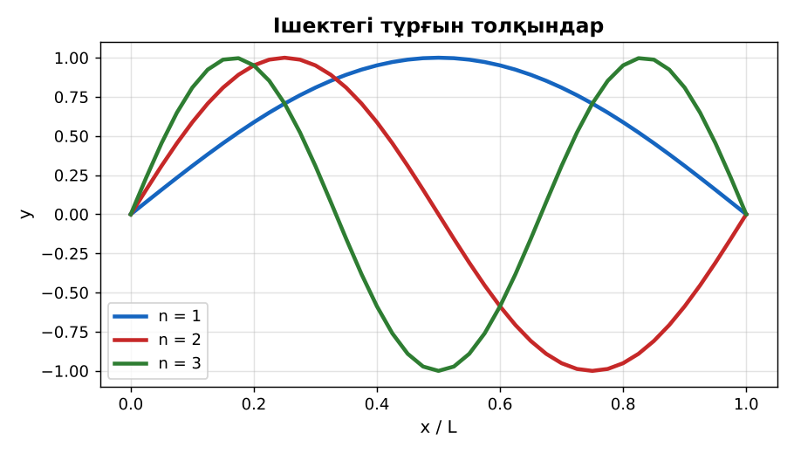  1-сурет. Ішектегі тұрғын толқындардың модалары | Кейсті талдап, сұрақтарға топпен жауап береді.  Т-кесте толтырады. | Дескриптор:  - тұрғын толқындардың пайда болуын (түскен және шағылған толқынның қосылуы) түсіндіреді;  - топта/жұпта белсенді жұмыс істейді.  2 балл | Физика 11-сынып оқулығы  Кейс карточкасы
Кейсті шешу  8 минут  Есептеу және дәлелдеу | Үлгі есеп / мысал. Тұрғын толқын  1) Ішек ұзындығы l = nλ/2.  2) l = 0,65 м, n = 1: λ = 1,3 м.  Жауабы: 1,3 м.  ЕББҚ оқушыларына: жұп-тьютор (күшті оқушымен бірге жұмыс); терминдер сөздігі (қазақша – орысша) және сызбалар. | Есептеп, кейске негізделген шешім ұсынады. | Дескриптор: шешімді есептеумен дәлелдейді.  1 балл | Жұмыс дәптері
Сергіту сәті  2 минут | «Молекулалар». Оқушылар қатты дене, сұйық, газ молекулаларының қозғалысын қимылмен көрсетеді. | Қимылмен орындайды. | – | –
Сабақтың ортасы  10 минут  Деңгейлік тапсырмалар (жеке жұмыс) | Оқушы деңгейін өзі таңдайды; А деңгейін орындаған оқушы В деңгейіне өтеді (тапсырмалар Қосымша 1-де).  А деңгейі (білу, қолдану):  Ішектегі тұрғын толқынның көрші түйіндері арасы 15 см. λ?  В деңгейі (талдау):  L = 0,8 м ішекте υ = 320 м/с. Негізгі тон мен алғашқы 2 обертонның жиілігі?  С деңгейі (жинақтау, бағалау):  Домбыра ішегін ортасынан басса, жиілік қалай өзгереді? Неліктен ішек тартылса дыбыс жіңішкереді (υ = √(T/μ))?  ЕББҚ оқушыларына: белсенді рөл беру (уақыт сақшысы, материал таратушы); толтырылған үлгі есеп және бос орынды толықтыру тапсырмасы. | Деңгейін таңдап, жеке орындайды.  Жауап кілтімен өзін-өзі тексереді. | Дескриптор:  А: графиктік әдіспен түйіндер мен шоғырларды анықтайды – 2 балл  В: ішек пен құбырдағы тұрғын толқындардың жиіліктерін есептейді – 3 балл  С: музыкалық аспаптардағы дыбыс биіктігін тұрғын толқындармен байланыстырады – 4 балл | Деңгейлік карточкалар  Жауап кілті
Сабақтың соңы  5 минут  Бекіту, рефлексия, үй тапсырмасы | Бекіту: Google Forms викторинасы (мұғалім алдын ала дайындайды). Сұрақтар:  - Көрші түйіндер арасы? (λ/2)  - Тұрғын толқын энергия тасымалдай ма? (жоқ)  - νₙ = ? (nυ/2L)  Google Forms: https://forms.google.com/  Рефлексия «PMI» (Плюс – Минус – Қызықты): сабақтың жақсы жағы, жетілдіретін тұсы және қызықты сәті.  Үй тапсырмасы (таңдау бойынша):  - А: §14; 3 есеп.  - В: Ішекті аспаптың жиіліктерін смартфон қолданбасымен өлшеу.  - С: Домбыраның акустикасы туралы зерттеу. | Викторинаға жауап береді.  Балын қосып, өзін-өзі бағалайды.  Рефлексия жасайды. | Дескриптор: викторина сұрақтарының 80%-ына дұрыс жауап береді – 1 балл  Шкала: 90–100% «өте жақсы», 70–89% «жақсы», 50–69% «қанағаттанарлық» | Google Forms (QR)  Kundelik.kz
Мұғалімге ескерту: оқушылар жиі жіберетін қателер
- Тұрғын толқын энергия тасымалдайды. → Тасымалдамайды.
Өмірмен байланыс
Домбыра ішегінің негізгі тоны ұзындық пен керілуге тәуелді.
Тапсырмалардың жауап кілті
Тапсырма | Жауабы
А | λ = 30 см.
В | ν₁ = 200 Гц; ν₂ = 400 Гц; ν₃ = 600 Гц.
С | L 2 есе азаяды – ν 2 есе (октава); T артса υ, демек ν артады.
Қосымша 1 | λ/2.
Қосымша 2 | Артады.
Үлгі есеп | 1,3 м.

Қосымша 1. Оқушыға арналған тапсырмалар парағы (басып шығаруға)
Аты-жөні: ____________________ **Сынып:** __ **Күні:** ______

А деңгейі
Ішектегі тұрғын толқынның көрші түйіндері арасы 15 см. λ?
____________________________________________________________________________________________
____________________________________________________________________________________________

В деңгейі
L = 0,8 м ішекте υ = 320 м/с. Негізгі тон мен алғашқы 2 обертонның жиілігі?
____________________________________________________________________________________________
____________________________________________________________________________________________
____________________________________________________________________________________________

С деңгейі
Домбыра ішегін ортасынан басса, жиілік қалай өзгереді? Неліктен ішек тартылса дыбыс жіңішкереді (υ = √(T/μ))?
____________________________________________________________________________________________
____________________________________________________________________________________________
____________________________________________________________________________________________

Қосымша тапсырмалар
1) Түйіндер арасы?
____________________________________________________________________________________________
2) Ішекті қысқартса жиілік?
____________________________________________________________________________________________
Қосымша 3. Тірек-конспект (бос орындарды сабақ барысында толтыр)
Тақырып: Серпімді механикалық толқындар. Бойлық және тұрғын толқындардың теңдеуі.

• Тұрғын толқын = түскен + шағылған толқын; энергия тасымалдамайды.
• Түйіндер (A = 0) мен шоғырлар (A max); көрші түйіндер арасы λ/2.
• Ішек (екі ұшы бекітілген): L = nλ/2 → νₙ = nυ/(2L).
• Бір ұшы ашық құбыр: L = (2n − 1)λ/4.

Есімде қалған формула / ереже: ____________________________________________________________
____________________________________________________________________________________________
Қосымша 2. Бағалау парағы (әр оқушыға)
Кезең | Дескриптор | Балл | Менің балым
Өмірлік жағдаятты зерттеу | Дескриптор: - тұрғын толқындардың пайда болуын (түскен және шағылған толқынның қосылуы) түсіндіреді; - топта/жұпта белсенді жұмыс істейді. | 2
Есептеу және дәлелдеу | Дескриптор: шешімді есептеумен дәлелдейді. | 1
Деңгейлік тапсырмалар (жеке жұмыс) | Дескриптор: А: графиктік әдіспен түйіндер мен шоғырларды анықтайды – 2 балл В: ішек пен құбырдағы тұрғын толқындардың жиіліктерін есептейді – 3 балл С: музыкалы | 9
Бекіту, рефлексия, үй тапсырмасы | Дескриптор: викторина сұрақтарының 80%-ына дұрыс жауап береді – 1 балл Шкала: 90–100% «өте жақсы», 70–89% «жақсы», 50–69% «қанағаттанарлық» | 1
Барлығы | 11–13 «өте жақсы», 8–10 «жақсы», 6–7 «қанағаттанарлық» | 13

Қосымша 4. Көрнекілік (интерактивті тақтаға немесе басып шығаруға)
1-сурет. Ішектегі тұрғын толқындардың модалары

Суретпен жұмыс (сұрақтар): 1) Суретте қандай құбылыс/құрылғы бейнеленген? 2) Қандай физикалық шамалар көрсетілген және олар қалай байланысқан? 3) Суретке сүйеніп, өмірден бір мысал келтір.
Сандық ресурстар (QR-кодтар)
PhET – симуляция  https://phet.colorado.edu/en/simulations/wave-on-a-string   | Google Forms – викторина  https://forms.google.com/   | Bilimland – видеосабақ  https://bilimland.kz/   | OPIQ – цифрлық оқулық  https://www.opiq.kz/  

